**Python实验报告5**

**学号:117060400215 姓名:邓丽 班级:17应用统计学二班 指导老师:林卫中**

**实验名称:函数和代码复用**

**实验要求:掌握函数的定义和调用方法；理解函数的参数传递过程以及变量的作用范围。**

**实验过程:**

**1.**

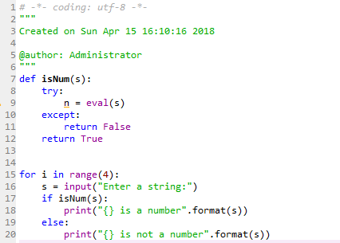

**实验结果:**

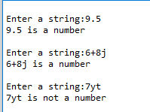

**实验小结:能够调用一些函数，并且对于实参和形参能够分辨其区别，但是还有一些函数的调用不是很熟练，特别是后期的检测函数能否实现，能力还是有些不足和欠缺，需要更多的练习。**